In Loving Memory
Of
Clara Côté
1922 – 2008
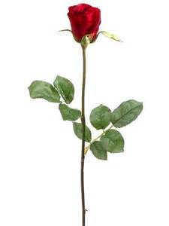

In Loving Memory
Of
Clara Côté
1922 – 2008
In Loving Memory
Of
Clara Côté
1922 – 2008

In Loving Memory
Of
Clara Côté
1922 – 2008
In Loving Memory
Of
Clara Côté
1922 – 2008

In Loving Memory
Of
Clara Côté
1922 – 2008

